传染病登记时，梅毒应为III期，传染病登记界面显示为III型，要求更改

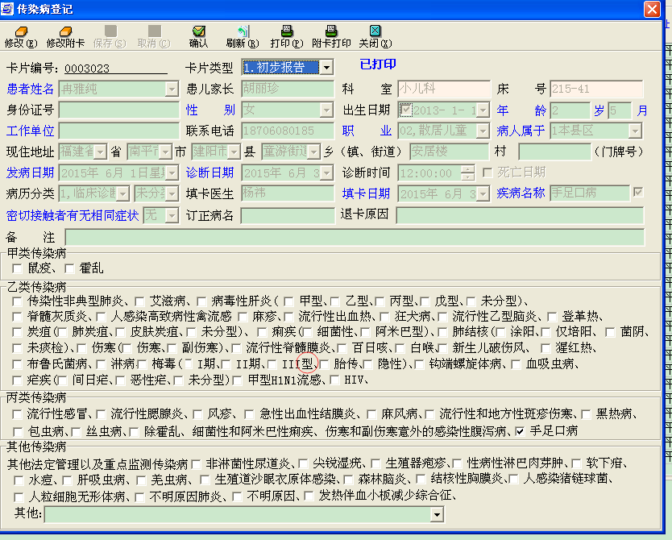
这个是住院的

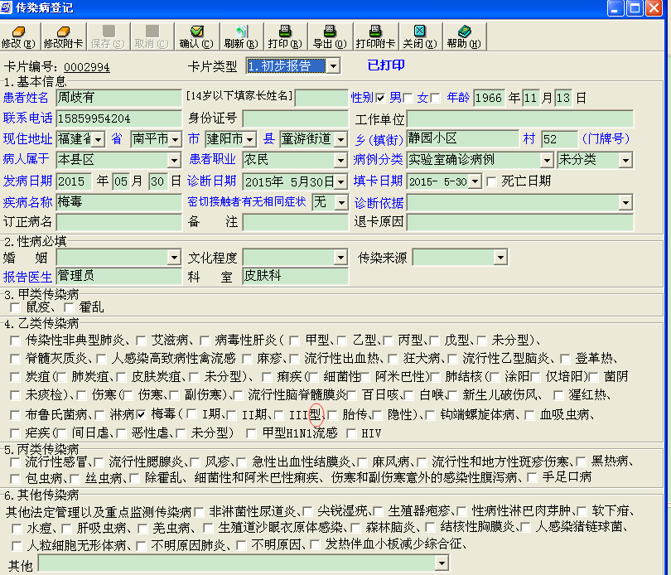

这个是门诊的

